Rapat Project Sponsor 1

## **Tanggal rapat | waktu** *8 Oktober 2021* | **Lokasi rapat** *Google Meet*

| |  |  | | --- | --- | | **Tipe rapat** | Weekly | **External** (*pilih salah satu)* | | **Fasilitator** | Dyandra Paramitha (PM3) | | **Notulis** | Dyandra Paramitha | | **Pencatat waktu** | Dyandra Paramitha | | **Peserta**   1. Akmal Zaki Asmara 2. Kirana Zea 3. Daffa M. Azhar 4. Dyandra Paramitha 5. Yulia Niza (Project Sponsor) 6. Zakiya Azizah (Project Sponsor) |
| --- | --- | --- | --- | --- | --- | --- | --- | --- | --- | --- | --- |
|  |  |

# Topik agenda (update rapat sebelumnya)

**Progress yang telah dilakukan:**

* N/A

# Topik agenda

* ~~Menjelaskan mengenai use case dan dokumen yang sudah dibuat kepada Project Sponsor~~
* ~~Melakukan diskusi mengenai fitur yang diinginkan, dan tentang manajemen RBTC sekarang.~~

## **Topik agenda** **Topik agenda** Menjelaskan mengenai use case dan dokumen yang sudah dibuat kepada Project Sponsor

**Diskusi Percakapan**

* Deliverables yang ditunjukkan: SKPL
* Dari Project Sponsor, use case dan dokumen yang dibuat sudah memenuhi keiinginan, untuk use case juga sudah memadai apa yang dibutuhkan oleh perpustakaan.
* RBTC belum memiliki sistem informasi secara online, dan untuk penggunaan saat online hanya dengan menggunakan google form request penambahan buku —> sudah ada dalam fungsionalitas yang ingin dibuat
* Diberikan oleh Project Sponsor referensi dari pembuatan sistem perpustakaan ITS
* Yang akan dikerjakan selanjutnya:
  + DPPL dan memulai back end

## **Topik agenda** Fitur Yang Diinginkan dan Kondisi RBTC sekarang

**Diskusi Percakapan**

* RBTC belum memiliki sistem informasi secara online, dan untuk penggunaan saat online hanya dengan menggunakan google form request penambahan buku —> sudah ada dalam fungsionalitas yang ingin dibuat
* File buku pada RBTC sudah ada e-booknya, akan tetapi masih dipegang oleh Bu Eva dan tidak memiliki tempat penyimpanan yang permanen dikarenakan ukurannya yang besar, dan untuk mengambil harus mengontak Bu Eva terlebih dahulu
* Diperlukan fitur untuk mengupload berkas yudisium —> prioritas akhir
  + Mbak Zakiyah: Bukan merupakan suatu prioritas
  + Isi dari form yudisium:
    - Nama
    - Poster tugas akhir
    - Artikel POMITS (.doc dan .pdf)
    - Question
    - Video Tugas Akhir
    - Buku TA
    - Presentasi TA
    - NRP
    - Nama
    - Yudisium Tahun Ajaran
    - Semester
    - Link Unggah Video
    - Form bebas bimbingan dan Persetujuan Revisi dari Penguji
  + Fitur untuk melakukan request penambahan buku
    - Kalau dulu hanya lewat google form dan untuk buku akan dikirimkan ke email satu2

# 

# 

# Dokumentasi

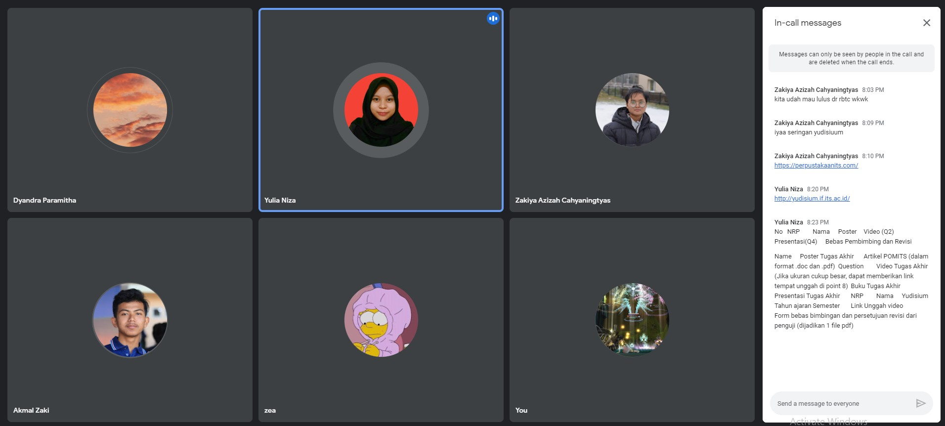

|  |  | 8 Oktober 2021 |
| --- | --- | --- |
| Menyetujui, |  | Ditulis oleh: |
|  |  |  |
| Dyandra Paramitha |  | Dyandra Paramitha (Notulen) |